附件4：

**杭州富阳宝龙艺悦酒店交通示意图**

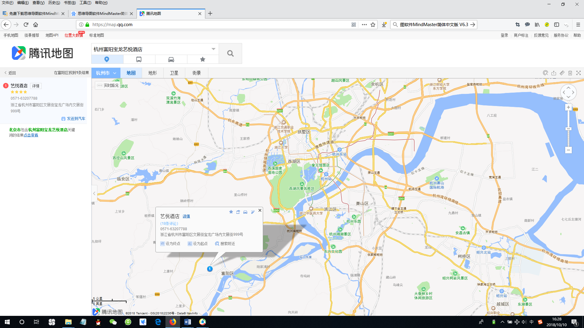

杭州东站距离酒店约48公里，可在杭州东站内汽车客运中心乘车至富阳客运中心下车，到达终点后转乘出租车至酒店。

杭州萧山国际机场距离酒店约63公里，可在机场乘坐大巴至富阳汽车南站（一天3班，10:00、14:30、19:20），票价32元，到达富阳汽车南站后转乘出租车至酒店。